３．生物多様性を脅かす危機

（１）人間活動や開発行為による危機

１）開発行為による影響
本県では、昭和30～40年代の高度経済成長期において、大気汚染や水質汚濁などの産業型公害の発生や、開発に伴う自然環境の破壊が進行しました。また、昭和61年から平成3年まで続いたバブル経済や昭和62年に制定された総合保養地域整備法（リゾート法）の影響で、各地で開発行為が展開されました。このような社会動向の下、生物の生息生育基盤であった森林が失われていきました。

図表2-3- 広島県の林地開発行為許可面積等
資料：県林務関係行政資料

一方、里海・瀬戸内海に目を向けると、沿岸の埋め立てが戦後急増し、これまで多くの干潟が埋め立てられ、自然海岸が失われました。また、海砂の採取等により、海洋生物のゆりかごである藻場が失われ、浅海域の環境は大きく変化しました。本県の藻場・干潟は沿岸域の環境変化や開発行為等により近年減少傾向にあり、自然海岸は約31.5％が残存するのみで、全国の53.1％に比べ少なくなっています。

図表2-3- 広島県の干潟の推移
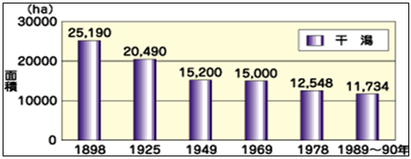
資料：広島県ホームページ
図表2-3- 広島県の埋立面積の推移
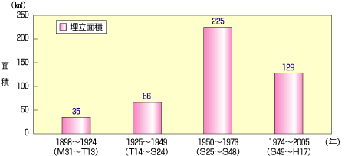

資料：広島県ホームページ
このような干潟の減少にともない、アサリを中心とした本県の採貝・採藻漁業の生産量は、1970年前後は2,000t台で推移していましたが、1978年の3,500tをピークとして、近年は400t前後に落ち込んでいます。

図2-3- 広島県の採貝・採藻の漁獲量の推移
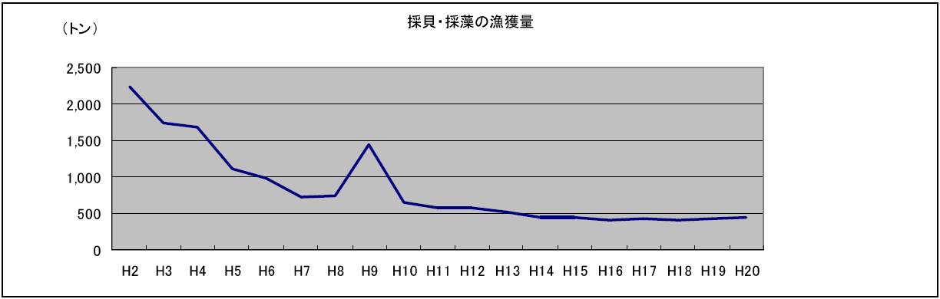
資料：広島県資源管理指針（H23 広島県）
２）採取や盗掘など
山野草や貴重な野生動植物の採取や盗掘、脆弱な環境にある湿原などの生息生育地への人の踏み入れ、河川や海岸へのオフロード車等の車両の乗り入れなど環境への配慮に欠けた人間の自然に対する行為は、生物多様性を脅かすものです。

（２）自然に対する人間活動の縮小・撤退による危機

１）中山間地域の過疎化・高齢化
昭和30代後半から始まるわが国の高度成長期には、農山村の壮年層の人口流出と都市への人口の集中が進行しました。本県においては、特に昭和38年の「38豪雪」により離村の動きに拍車がかかり、中山間地帯の過疎化・高齢化をもたらしました。過疎化・高齢化は、営農や集落で共同的に行う土地の手入れなどの活動を困難にし、田畑や山林の荒廃を進行させました。平成19年の国土審議会計画部会資料によれば、1集落当たりの平均人口・平均世帯数は、全国平均がそれぞれ181.2人・68.0世帯に対し、中国地方は113.5人・43.8世帯と全国で最も低くなっており、中国地方の多くを占める中山間地域での過疎化・高齢化は、全国的にみても深刻な状況にあります。

図表2-3- 集落あたりの平均人口
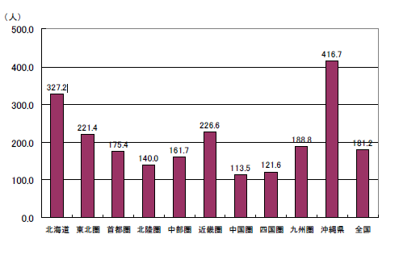
資料：国土審議会第21回計画部会資料（平成19年）
図表2-3- 広島県の過疎地域の人口推移
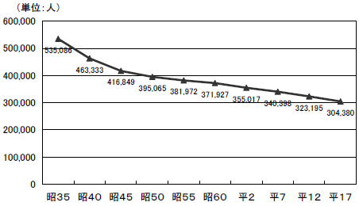
三八豪雪
資料：過疎地域自立促進方針（平成22年 広島県）
- 過疎地域とは、過疎地域自立促進特別措置法第2条に規定される要件を満たし公示された県内16市町をいい、面積は県土の62％を占めます。
２）中山間地域の森林・農地の荒廃
高度成長は、一方で中山間地域に燃料革命をもたらしました。化石燃料や電気の普及により、薪炭林は利用されなくなって里山管理は行われなくなり、拡大造林政策により山林は針葉樹の植林により人工林へと姿を変えていきました。あわせて、昭和39年から木材輸入の自由化が始まり、中山間地域の森林は以後管理不足の森林が増加していきました。
手入れの行き届かないスギ、ヒノキ等の人工林は、林床に光が届かず植生が貧弱となり、野生動物の生息基盤として不十分な環境にあり、野生生物の種の多様性が低下していきました。
図表2-3- 広島県の木炭及び薪の生産量
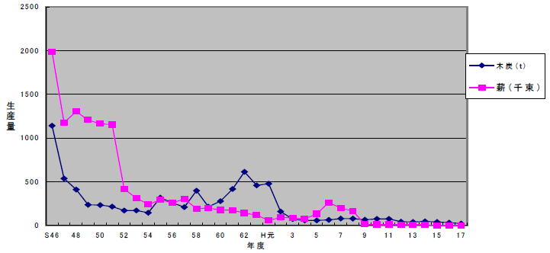
資料：ひろしまの森づくり事業に関する推進方針（平成19年 広島県）

広島農林水産統計年報によれば、平成22年の本県の耕地面積58,300haのうち、耕作放棄地は11,325haで、耕地面積に占める割合（耕作放棄地率）は19%となっています。耕作放棄地率の全国平均は9%であり、本県は全国的にみても高い耕作放棄地率となっています。放棄された農地は、すみかや隠れ場として鳥獣被害をもたらす野生動物を誘引する原因となりました。
図表2-3- 広島県と全国の耕作放棄地率
資料：広島農林水産統計年報（農林水産省）
■「中山間地域」と「里地里山」について

【中山間地域】
広島県では、中山間地域の定義を「中山間地域活性化対策基本方針」（平成9年2月）において次のように定めています。
「地勢等の地理的条件、農林水産業等の生産条件、社会資本等の生活条件に恵まれないため、人口の減少と高齢化が引き続き進行し、地域社会の維持、ひいては様々な機能の発揮が困難になりつつある地域とこういった地域を都市的機能で広域的に支える中小都市」
具体的には、以下の法令に基づく地域で、合併前の下図の市町村が該当し、県面積の76.7%を占めています。なお、合併に伴う取扱いについては、上記方針で指定した地域は合併後も中山間地域として取り扱うこととされています。
「①過疎地域活性化特別措置法、②特定農山村地域における農林業等の活性化のための基盤整備の促進に関する法律、③山村振興法、④離島振興法、⑤半島振興法に基づく指定地域並びに⑥山村地域のいずれかが市町村の総面積の1/2以上含まれる市町村の区域」
本戦略においてもこの定義に従います。
資料：広島県中山間地域活性化対策基本方針

図表2-3- 広島県の中山間地域
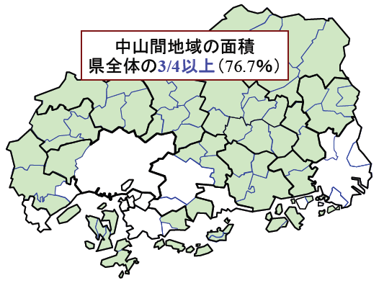
資料：ひろしま自治人材開発機構・広島県自治総合研修センター平成18年度中堅職員政策研修資料
【里地里山】
環境省では、里地里山を以下のように定義しています。
「里地里山とは、原生的な自然と都市との中間に位置し、集落とそれを取り巻く二次林、それらと混在する農地、ため池、草原などで構成される地域」
この定義は、平成14年3月に閣議決定された「新・生物多様性国家戦略」にも引き継がれており、本戦略においてもこの定義に従います。

３）野生鳥獣被害
本県に生息する一部の野生動物については，近年，捕獲数の増加傾向などから，個体数も増加しているものと推測されます。また，冬期の積雪量が少なくなったことから分布域の拡大も見られます。
中山間地域における過疎化・高齢化が進み，また人による里山の管理が縮小したことや耕作放棄地の増加等により，一部の野生動物は，人里の近くまで出没するようになりました。それに伴い，農林水産被害も近年増加しており、県内の平成22年度における鳥獣による農産物被害額は8.4億円に達し、その内イノシシによる被害が68％を占めています。特に、イノシシ、ニホンジカは、近年急激に分布を拡大させており、カワウによる水産被害も近年顕著になっています。こうした鳥獣による農林水産被害に対する対策は喫緊の課題となっています。

図表2-3- 広島県における鳥獣による農産物被害額の推移
資料：県農業技術課
これらの野生鳥獣の分布の拡大により、農産物被害のみならず、地域住民の生活や生態系への被害も懸念されています。特にニホンジカの分布の拡大は、森林など自然植生の衰退を招き、地域の生態系に悪影響を及ぼすなど、生物多様性の保全にも影響を与えています。また、森林下層植生の被食による森林の水源涵養機能や山地災害防止機能の低下も懸念されています。
カワウは、河川・湖沼において魚類を大量に捕食することから、内水面の漁業や生態系に重大な影響を与えています。また、海面でも、放流された稚魚の食害や、コロニーやねぐらを形成された地域での樹木の枯死など大きな問題となっています。
ツキノワグマによる被害も年間数件発生しています。山菜取りや釣りの最中など山中での事故だけでなく、自宅前や農作業中など人里での事故も見受けられます。

図表2-3- 広島県におけるツキノワグマによる人身被害発生状況
年度 | 発生月 | 場所 | クマの状況 | 人の行動 | 性別 | 年齢 | 被害程度
13 | 6月 | 河川 | 親子 | 釣り | 男 | ６０ | 重傷
１４
15 | 10月 | 山林 | 単独 | 山菜 | 女 | 67 | 軽傷
16 | ６月 | 施設 | 単独 | 仕事 | 男 | 30 | 軽傷
16 | 10月 | 墓地 | ２頭 | 墓参 | 女 | 84 | 軽傷
16 | 10月 | 道路 | 単独 | 散歩 | 男 | 61 | 軽傷
16 | 10月 | 山林 | 単独 | 山菜 | 男 | 72 | 軽傷
16 | 11月 | 道路 | 単独 | 帰宅 | 男 | 75 | 重傷
17
18
19 | ７月 | 宅地 | 単独 | 農業 | 女 | 66 | 重傷
20 | ８月 | 宅地 | 単独 | 農業 | 男 | 72 | 軽傷
21
22 | ５月 | 山林 | 単独 | 罠見回 | 男 | 60 | 重傷
22 | ７月 | 山林 | 単独 | 災害巡回 | 男 | 57 | 軽傷
22 | １０月 | 自宅前 | 単独 | 自宅前 | 男 | 65 | 軽傷
22 | 11月 | 山林 | 単独 | 狩猟中 | 男 | 63 | 軽傷
23 | ８月 | 道路 | 単独 | 散策 | 男 | 64 | 重傷
23 | 11月 | 自宅前 | 単独 | 自宅前 | 男 | 82 | 重傷
資料：県自然環境課
図表2-3- 広島県におけるイノシシの生息状況
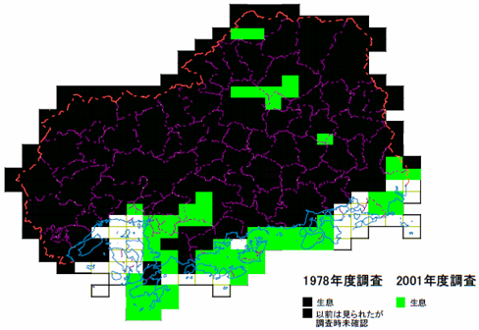
資料：広島県特定鳥獣（イノシシ）保護管理計画書（広島県）

図表2-3- 西中国山地におけるツキノワグマの分布の経年的変化
資料：（財）自然環境研究センター
図表2-3- 広島県におけるニホンジカの生息状況
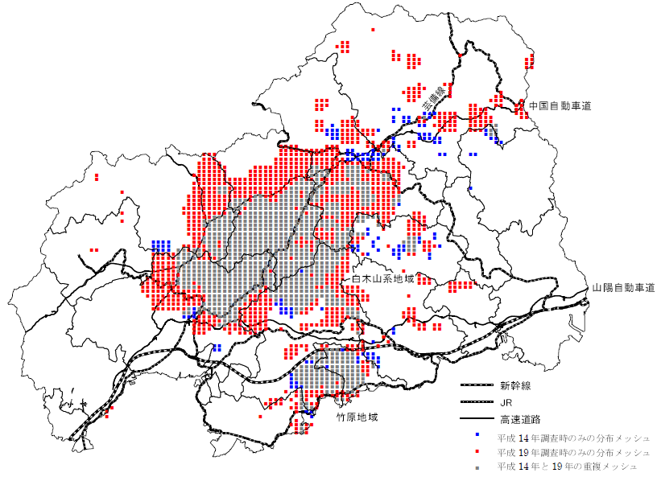
資料：広島県特定鳥獣（ニホンジカ・島しょ部を除く地区）保護管理計画書（広島県）

（３）人間により持ち込まれたものによる危機

１）特定外来種
外国から持ち込まれた外来生物が人間生活や生態系に大きな影響を及ぼしていることが指摘されており、こうした外来生物による被害を防止することを目的に「指定外来生物による生態系等に係る被害の防止に関する法律」（外来生物法）が制定され、平成17年6月から施行されました。これにより、指定された外来生物（特定外来種）の飼育・栽培・保管・運搬・販売・輸入などが原則として禁止されています。本県では、このうち特に、哺乳類のヌートリア、アライグマ、魚類のオオクチバス、コクチバス、ブルーギル、昆虫類のアルゼンチンアリの分布が拡大しています。

写真2-3- 広島県で分布を拡大している特定外来種
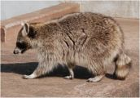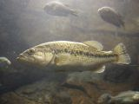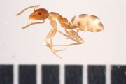
資料：環境省、農林水産省
- 左上より時計回りにアライグマ、ヌートリア、アルゼンチンアリ、オオクチバス

アライグマについては、三次市ほか２市が、ヌートリアについては福山市ほか３市が防除実施計画を策定し、環境省および農林水産省から防除の確認を受けています。また「鳥獣被害防止総合支援事業の評価報告」（平成22年度）によれば、ヌートリアを12市町が、アライグマを6市町が対象鳥獣にあげており、これらの県内での分布が拡大しています。ヌートリアは、県内各地域の平野部で水系を中心に分布を拡大しているものと推測されていますが、全県的な分布状況の把握は行われていません。アライグマは、三次市、庄原市、呉市、福山市、世羅町等で生息が確認されており（※）、今後、爆発的に増加することが懸念されています。三次市では、広島県野生生物の種の保護に関する条例の指定野生生物種であるダルマガエルや特産のピオーネへの食害が報告されています。
- 呉市：住民が幼獣に餌やりをしているとの情報（H21.06）、福山市：被害地を県職員が確認（H22.07）、世羅町：安佐動物公園の職員からの情報提供（H21）

図表2-3- ヌートリアの捕獲数と被害金額の推移
資料：県農業技術課・自然環境課

オオクチバス、コクチバスおよびブルーギルは、北米原産の外来魚で、他の魚を食べる性質がある上、繁殖力が強いため、本県でも急速に分布を拡大し、生態系や内水面漁業に大きな被害を及ぼしています。本県では「広島県内水面漁業調整規則」でこれらの移植を禁止して新たな持ち込みを防ぐ一方、多くの内水面漁業協同組合では刺し網等による駆除を行っていますが、被害低減には程遠いのが現状です。
アルゼンチンアリは、南米原産のアリで、わが国では1993年に本県の廿日市市ではじめて確認され、以後急速に分布を拡大し、特定外来生物に指定されています。アルゼンチンアリは、不快害虫であるほか、在来種のアリを駆逐し、生態系に影響を及ぼしています。本県では、県西部沿岸部での被害が著しく、平成１８年３月に，「アルゼンチンアリ対策広域行政協議会」を組織し，平成１９年から２１年にかけてモデル防除事業を実施しました。
平成２３年３月には同協議会（広島県，山口県，廿日市市，大竹市，岩国市，柳井市）で，「アルゼンチンアリ一斉防除マニュアル」を作成し，現在は，自治会単位での防除を実施しているところです。
また、特定外来種に指定されてはいませんが、タイワンシジミ、スクミリンゴガイ（アフリカマイマイ、ジャンボタニシ）などの外来種の貝類が分布を広げ、在来種の駆逐や農産物被害などの影響が拡大しています。

２）国内移入種
地域おこしとして各地で行なわれているゲンジボタルを呼び戻す活動として、別の地域で生息するホタルやカワニナを持ち込んで放流する行為は、地域にもともと生息していたホタルやカワニナと交雑し、地域個体群の遺伝子のかく乱を引き起こすものとして注意が必要です。
道路の沿道修景や河川の沿川修景などのワイルドフラワーなどで見られる、別の地域で生息生育する生き物を他の地域に移入することは、在来種を駆逐するなど生態系をかく乱するものものとして注意が必要です。ほかにも特殊なものとしては、アユの稚魚放流に伴う冷水病菌などによる生態系のかく乱があげられます。

３）廃棄物や化学物質など
都市化の進展とともに大量生産・大量消費・大量廃棄を基調とした社会経済システムが定着し、廃棄物の排出量が増大して不法投棄や土壌汚染などの環境問題が発生しました。
また、近年では、ダイオキシン類やPCBなどの化学物質や環境ホルモンなど新たな環境汚染物質も問題になっています。貝類で見られるメスのオス化は防汚剤として船舶に使われたトリブチルスズの影響である可能性が高いといわれています。このように人間によって持ち込まれた自然界にない物質は、生態系に大きな影響を及ぼしています。

（４）地球温暖化による影響

１）植物への影響
広島地方気象台の観測によると、春から夏にかけて、サクラ、サルスベリの開花日が平年より早まっており、秋のイロハカエデの紅葉日が遅くなっている傾向がみられます。サクラの開花日についてみると、1960年代から1980年代は概ね4月初旬頃であしたが、1990年代以降は3月下旬頃までと早まっています。サクラの開花日を始めとする植物の季節変動は、気温の顕著な上昇が確認された1980年代後半より少し遅れた1990年頃から比較的みられる傾向があります。
図表2-3- 植物季節観測データ
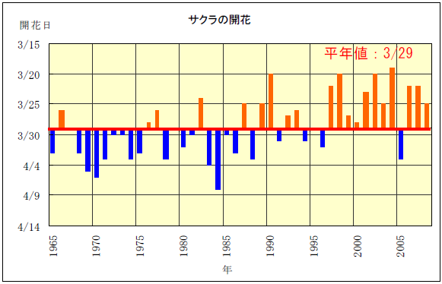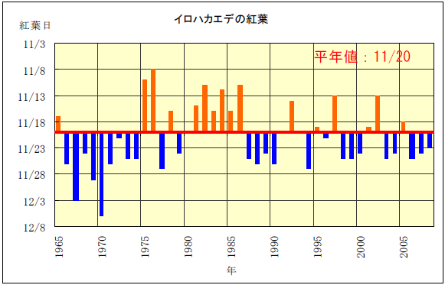
資料：広島県内における温暖化影響調査報告書（平成21年広島県）

２）動物（昆虫）への影響
広島地方気象台の観測によると、ヒバリ、ウグイス、ニイニイゼミ、アブラゼミ、ツクツクボウシの初鳴き日が早まっており、モンシロチョウの初見日が遅れています。ツクツクボウシの初鳴き日についてみると、1960年代から1980年代は概ね8月初旬頃でしたが、1990年代以降は7月下旬頃まで早まっています。ツクツクボウシの初鳴き日を始めとする動物の季節変動は、気温の顕著な上昇が確認された1980年代後半より少し遅れた1990年頃から比較的みられる傾向があります。
図表2-3- 動物季節観測データ
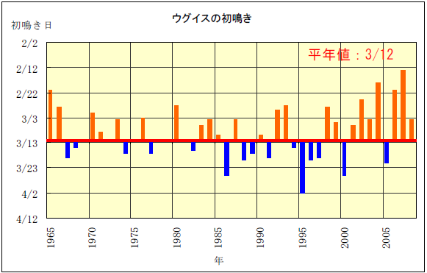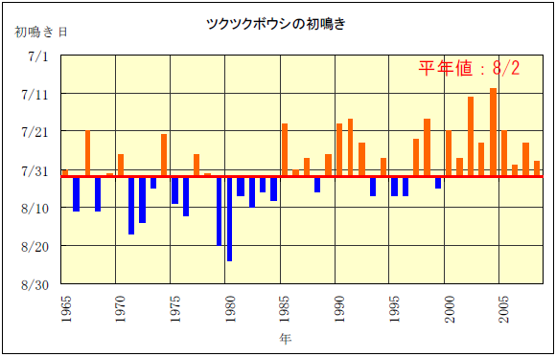
資料：広島県内における温暖化影響調査報告書（平成21年広島県）
広島市森林公園昆虫館の坂本充学芸員によれば、地球温暖化の影響により、本県ではナガサキアゲハ、イシガケチョウ、ヒロヘリアオイラガ、クロセセリ、ヤクシマルリシジミ、クロマダラソテツシジミなどの南方系種の侵入と分布拡大が進行しています。新たに侵入したこれらのチョウやガは、幼虫が栽培植物やきわめて普遍的に自生する植物を食草としていることから、生態系のかく乱が危惧されます。
チョウやガ以外では、キマダラカメムシ、タイワントビナナフシ、アオマツムシなどの南方系種が分布を拡大しています。これらの種は、タイワントビナナフシは繁殖が容易な単為生殖であり、キマダラカメムシはケヤキやナンキンハゼなど都市や住宅地に多い植栽木を食樹としていることなどから、分布の拡大が懸念されます。
また、沿岸域に生息していたクマゼミなどの暖地性種の内陸（冷涼）地域への侵入が確認されており、地球温暖化の影響と考えられます。

写真2-3- 左)クロセセリ 右)タイワントビナナフシ
資料：広島市森林公園昆虫館 坂本充他

３）瀬戸内海への影響
近年、瀬戸内海では、熱帯・暖海性の魚類が頻繁に採取されており、生態系のかく乱が危惧されています。広島湾の水温は、1970年から2006年までの36年間で平均水温1.1℃、最低水温1.7℃の上昇が確認されており、地球温暖化に伴う海水温の上昇がこれらの魚類の出現の一つの因子と考えられています。
（独）水産総合研究センター瀬戸内海区水産研究所によれば、瀬戸内海は、冬季に水温が10℃程度まで低下するため、熱帯・暖海域の魚種が年間を通じて生息できない環境でしたが、近年においては、サンマ等の回遊性や浮遊性の魚種にとどまらず、ナルトビエイ、イソアイナメ、アヤメエビス、ミノカサゴ、サツマカサゴ、キンチャクダイ、イラ、オキトラギスなどの定着性が強いと考えられる熱帯・暖海域の魚種が確認されています。
これらの種の中には、ナルトビエイ、ゴンズイ、ミナミカサゴ、サツマカサゴ、ミナミイケカツオ、アイゴなどの人的被害が想定される有害・有毒な魚種や、アサリを食餌するナルトビエイや他の魚の卵を食餌するホシササノハベラのように水産業に被害を与える種も確認されています。
写真2-3- 左)ナルトビエイ 右)サツマカサゴ
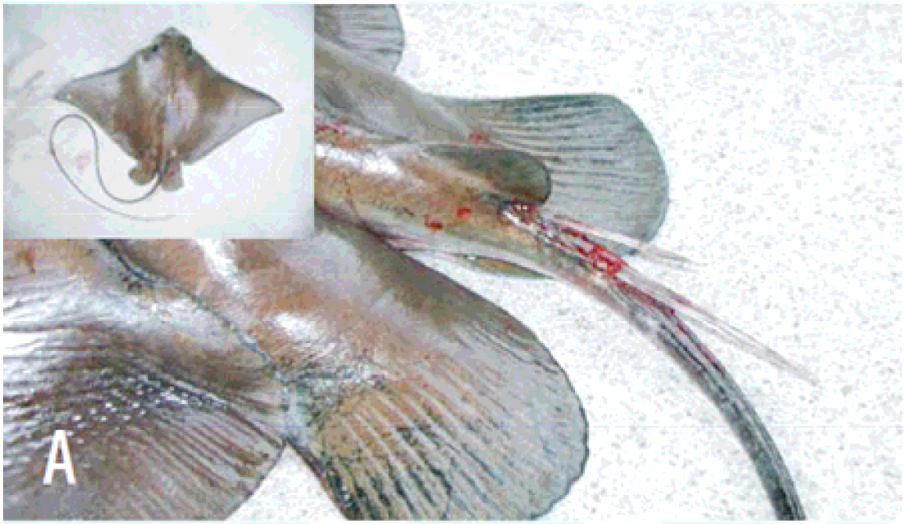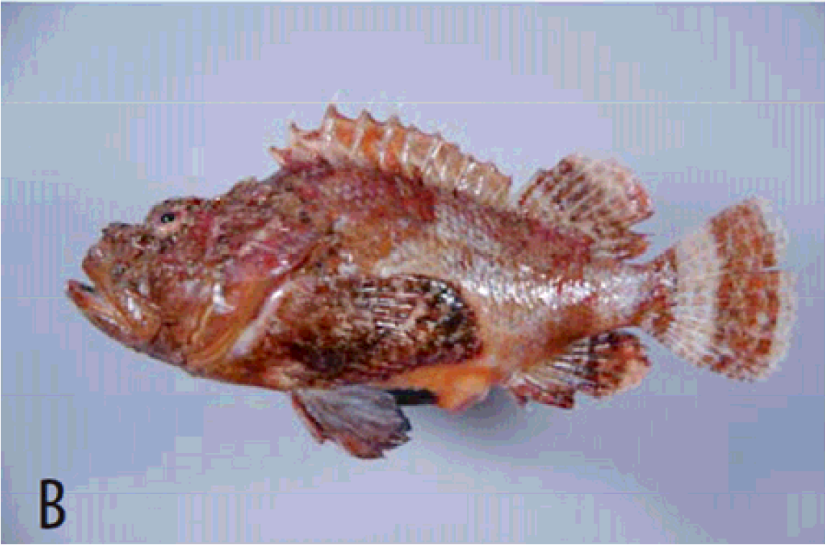
資料：瀬戸内通信 №6（(独)水産総合研究センター瀬戸内海区水産研究所）

４）農林水産物への影響
本県では、農産物への夏季高温障害が確認されていますが、これらの事象は過去から発生している状況であることから、近年の気温上昇と直接的な関係は現段階では見出せないとされています。しかしながら、7月平均気温の上昇と負の相関関係が認められているコシヒカリの1等米比率や、ナシの開花期と成熟期の前進化、九州に分布していたミカンバエの本県への侵入および分布拡大など、今後、地球温暖化が進展した場合には、品質の低下も懸念される事象が確認されています。

４．課題の整理
（１）生物多様性の保全に関する課題

１）生物多様性に関する情報不足
生物多様性を保全していくためには、科学的な知見に基づくデータの蓄積及びその解析などの調査・研究が必要です。県では環境省の委託による自然環境保全基礎調査等のほか、「広島県の絶滅のおそれのある野生生物」（レッドデータブックひろしま）を発行するための調査を行い、県内の野生生物の生息生育状況を網羅的に把握するよう努めてきましたが、状況は日々変化しており、継続的な情報を収集できる体制が求められます。本県には、広島大学や広島県立大学など多くの研究機関がありますが、自然科学系の研究を行なっている研究機関は多くありません。
このような中で、大学と広島市森林公園こんちゅう館、芸北高原の自然館、比和町自然科学博物館、大柿自然環境体験学習交流館（環境館）などの自然系の博物館、在野の研究者が連携してネットワーク化を図り、それぞれの調査・研究の情報発信・情報共有を行って、生物多様性に関する科学的な知見を集積していくことが求められます。

２）外来種の情報不足
本県の外来種については、特に、ヌートリア、アライグマ、バス類、アルゼンチンアリが生物多様性を脅かすものとして問題になっています。このうちヌートリアは、県内各地域の平野部で、水系を中心に分布を拡大しているものと推測されますが、全県的な分布状況の把握は行われていません。また、アライグマも、個別の生息情報はありますが、捕獲数も平成22年度で○頭と少なく、同様に全県的な分布状況の把握は行われていません。アルゼンチンアリについては、平成18年3月に広島県、山口県と関係市で構成するアルゼンチンアリ対策広域行政協議会を設立し、自治会単位での防除を推進し、分布の拡大防止に努めているところです。
このように、外来種については、その分布が拡大する一方で、分布状況などの情報が不足している現状にあります。

図表2-4- アライグマの捕獲数
年度 | H15 | H16 | H17 | H18 | H19 | H20 | H21 | H22 | Ｈ２３
狩猟 | 1 | 1 | 0 | 0 | 5 | 0 | 0
有害 | 0 | 0 | 0 | 0 | 1 | 0 | 0
合計 | 1 | 1 | 0 | 0 | 6 | 0 | 0
資料：県自然環境課

３）地球温暖化の生態系への影響の影響
第二章３．（４）「地球温暖化による危機」で述べたように、本県では地球温暖化が原因とみられる様々な生態系の変化が報告されています。たとえば、昆虫類の南方系種の侵入と分布拡大は、冬季の死亡率の低下と夏季の持続的な高温による成長促進の結果であると考えられています。しかしながら、これらの現象は、様々な要因に基づくものであり、地球温暖化はその要因のひとつであると考えられています。
農産物では、開花期、成熟期の高温によるコメをはじめとする農作物の品質の低下、収量の減少が生じていますが、これらの事象は、過去から発生している状況であるとともに、現在まで様々な不良条件に対して対策を講じながら生産を行っていることから、近年の気温上昇と直接的な関係は現段階で見出せない状況にあります。

図表2-4- コメにおける地球温暖化の影響
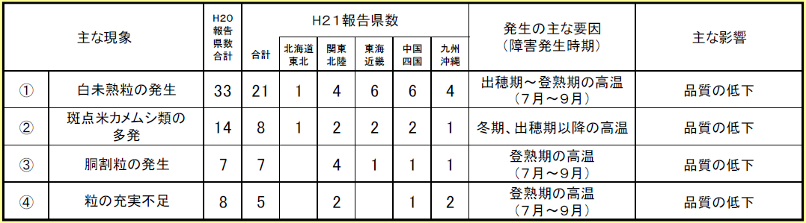
資料：平成21年地球温暖化影響調査レポート（平成22年 農林水産省）

瀬戸内海においても、海水温の上昇と熱帯・暖海性魚類の出現が確認され、地球温暖化がその一つの因子と考えられていますが、主要因かどうかは断定できていません。
このように、地球温暖化の生態系への影響は、現状では研究不足によりその因果関係が明らかにされていません。
今後は、各分野でその因果関係や指標について研究を進める必要があります。たとえば、瀬戸内海でいえば、温暖化の指標となりうる熱帯に分布しない暖温帯性魚類であるブダイやアイゴなどの出現、越冬、再生産を監視することで、今後、温暖化の指標となり得ると考えられています。

４）絶滅のおそれのある種の保護
本県では、「レッドデータブックひろしま2011」を策定し、条例により11種を保護種として指定して、貴重な生き物の保護に努めていますが、その対策は万全とはいえません。「レッドデータブックひろしま2011」で最も絶滅の危険度が高い絶滅危惧Ⅰ類に指定された種は229種に上る反面、具体的な対策がとられている指定保護種は11種にすぎません。絶滅の恐れのある種や遺伝子について、具体的な保護対策が望まれます。
５）過疎化・高齢化による里地里山の管理不足
本県は、県土の約3/4が森林ですが、その中に広く集落が分布し、中山間地域を形成しています。本県の土地利用・人口分布の特徴は、「どこに行っても人が住んでいる」ことです。これは、県土が中国山地のなだらかな準平原で形成されており、深山幽谷が少なく、明るい二次林で構成されていることに起因します。しかしながら、このような中山間地域では、過疎化・高齢化が進行しています。本県の高齢化率は23％（平成23年3月現在）ですが、安芸太田町、大崎上島町の43.7％を筆頭に、23市町のうち半数以上の12市町が高齢化率30％以上となっています。
このような過疎化・高齢化により、耕作放棄地や管理されない山林が増え、田畑や管理された二次林に生息生育していた生き物がその基盤を失っています。また、このような里地里山の管理不足により、奥山と里地ですみ分けていたツキノワグマやニホンジカ、ニホンザル、イノシシなどと人との垣根が失われ、鳥獣被害が発生し、人の生活や経済活動に軋轢が生じています。
里地里山では過疎高齢化が進み、地域住民だけで里地里山の利用保全に取り組むことは困難な状況にある地域もあります。このような地域では，将来にわたって人が住み続けられる里地里山を維持していくため、里地里山が抱える問題について、地域の特性に応じた効果的な里地里山の利用や保全管理の仕組みづくりを進め、里地里山を人の手に戻し，人と里地里山の新たな関わり方を模索する必要があります。このため、必要に応じて、都市住民によるボランティアやNPO法人等が積極的に関わり支え合うよう、里地里山の自然の保護管理のあり方を検討する必要があります。
図表2-4- 中山間地域と全県の高齢化率（（65歳以上人口割合）の推移
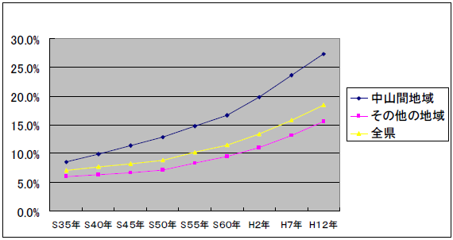
資料：ひろしま自治人材開発機構・広島県自治総合研修センター平成18年度中堅職員政策研修資料

６）監視体制の不備、法による規制の必要性
本県では、11種の動植物を保護種として指定し、その捕獲の禁止や捕獲・採取の届出を義務づけていますが、監視体制が不十分な区域においては依然として不法な捕獲・採取のおそれがあります。また、「生態系の多様性」の基盤である貴重な動植物の生息生育地は、湿原に代表されるように脆弱なものが少なくありませんが、これらへの配慮を欠いた立入・侵入もみられます。
これらの不法な捕獲・採取や生息生育地への立入・侵入に対しては、さらなる県民の啓発を行なうとともに、行政と民間が協働して巡回・パトロールなどの監視体制を構築し、それを実施する必要があります。また、対象や場所によっては、法令による更なる規制強化も必要です。

７）移入種分布拡大防止対策の必要性
「種の多様性（遺伝子の多様性）」とは、言葉からは交雑によって様々な種が生まれることように感じますが、これは違います。ひとつの「種」は、自然状態では生物が環境に適応しながら長い進化の過程でつくりあげてきたもので、人為的な移入による交雑はそれを破壊するものです。私たちは、人為的な交雑を避け、今ある「種」を遺伝子レベルでも守っていかなければなりません。
「遺伝子の多様性」を脅かすものとして、移入種の分布拡大があります。各地で行なわれているホタルを呼び戻す活動は、別の地域からホタルの幼虫やカワニナを移入し、交雑を進める結果を招いています。また、道路緑化や河岸緑化で行なわれている「ワイルドフラワー」は、特定外来種に指定されているオオキンケイギクなど日本にはない外来種を蒔種するもので、在来種を駆逐して分布を拡大しながら生態系をかく乱させています。
なお、「生息域外保全」も学術的に管理されたもの以外は注意が必要です。特定の生物を守るためだけに生息生育地から移動させるのは、移動先の地域個体群の遺伝子をかく乱させるおそれがあるので、慎重な対応が必要です。
このように、善意による持ち込みが、意図せず遺伝子や生態系ののかく乱を招いていることが多く、このことについての普及啓発等の防止策が必要です。
写真2-4- ワイルドフラワー（オオキンケイギク）
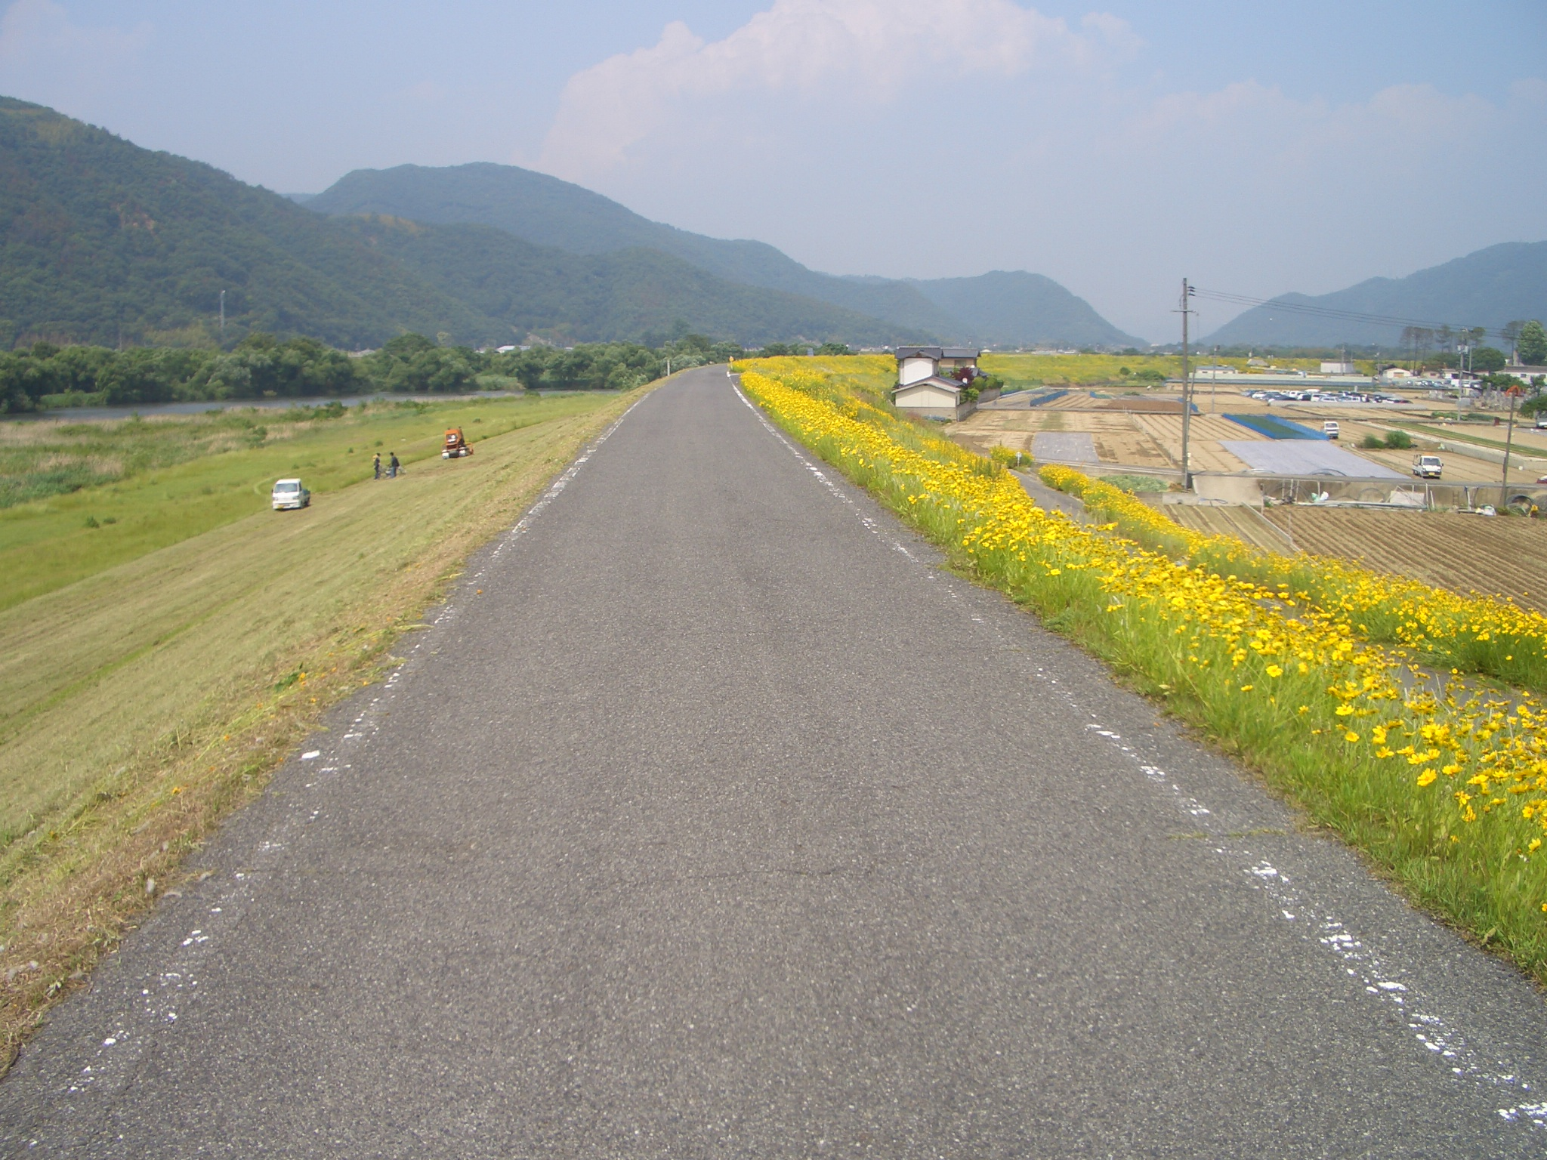
資料：環境省

８）地域における生態系の保全の課題
「3つの多様性」のうちのひとつの「生態系の多様性」に目を向けたとき、生物の生息生育基盤となる様々な地域に対する配慮が必要です。すなわち、原生的な自然環境や里地里山をはじめ、農地、森林、草地、湿地、ため池、河川、都市、里海など、それぞれの地域の地域特性に配慮し、それに応じた土地利用を図り、地域における生態系の保全を推進していかなければなりません。

９）生態系の連続性の確保の必要性
「3つの多様性」のうちのひとつの「生態系の多様性」の保全は重要な要件です。そのためには、生物の生息生育地の連続性を確保していくことが重要です。
生物の生息生育地が分断されると、エッジ効果により少しの外部要因でも大きな影響を受けます。また、両生類やは虫類などでは、通常と生息地と繁殖地が異なり、繁殖期には生息地と繁殖地を移動するものが少なくありません。ダムや堰が魚類に与える影響も大きいといわれています。このようなルートを分断してしまうと、生息に大きな影響を与えてしまいます。道路等の分断要素をできるだけ排除し、生物の生息生育地の連続性を確保していくことが重要です。
図表2-4- エッジ効果
- 生物の生息地の境界部分は外部からの影響を強く受けます。このことを「エッジ効果」といいます。従って、境界部分が長いほど外部からの影響を受けることになります。もし、ある生息地が道路等で分断されると、エッジは長くなり、外部から影響を受ける部分は飛躍的に大きくなります。
図表2-4- エッジ効果による生態系ピラミッドへの影響

生態系においては、異なる環境が移り変わっていく「エコトーン」が重要です。陸域と水域が接する河川や湖沼、海岸の水辺は「エコトーン」として特に重要です。また、生物の生息生育地が踏み石状に連続する「エココリドー」は、特に動物の移動という点から重要です。社叢林や公園緑地、河川などは「エココリドー」を構成する重要な要素です。このような「エコトーン」や「エココリドー」を保全・創出し、生態系の連続性を確保していくことが必要です。
国内で本県の三原市と世羅町だけに生息するヒョウモンモドキは、世羅台地の限られた湿地で個体群を形成しています。これらの局所的な個体群は、各個体が生息地間を移動しながら維持されており、局所個体群の絶滅や再定着を繰り返しながら長期的に生息するメタ個体群を形成しています。また、環境省のＲＤＢで絶滅の恐れのある地域個体群として選定されている西中国山地のツキノワグマは、各個体が生息地間を，森林等を通って移動しながら個体群を維持しています。
このような個体群の維持には、生息適地が連続して確保されていることが必要で、生息適地の分断や減少は、個体群の崩壊につながります。
（２）生物多様性の恵みの持続可能な活用に関する課題

１）人の営みの環境への負荷の軽減
開発行為や社会資本の整備は、環境に様々な負荷を与えています。これらの負荷の軽減には、回避・低減・代償というミチゲーションや戦略的アセスメントの考え方を導入し、計画段階からその対応を考えていく必要があります。また、このような建設に係るものだけでなく、様々な汚濁物質や化学物質、廃棄物の排出など人の営みの環境への負荷をできるだけ低減していかなければなりません。
本県では、平成15年に「広島県環境配慮推進要綱」を制定し、平成16年には「環境配慮ガイドライン－広島県環境配慮推進要綱の手引き－」を作成して、自ら実施する事業で環境配慮を推進しています。このように、行政や企業、各種団体など多くの主体が生態系に対する配慮指針や生物多様性戦略に関する指針を策定し、それを具体的に運用していくなどの対応が必要です。

図表2-4- 回避・低減・代償
＜回 避＞ ＜低 減＞ ＜代 償＞
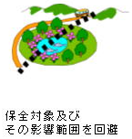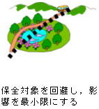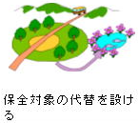
資料：環境配慮ガイドライン－広島県環境配慮推進要綱の手引き－（平成16年 広島県）

平成22年（2010年）に名古屋で開催されたCOP10で発表された「愛知目標（愛知ターゲット）」では、20項目の個別目標のひとつとして「目標４：すべての関係者が持続可能な生産・消費の計画を実施する」ことをあげています。これは、私たち一人ひとりに、日常生活の中で生物多様性に配慮した取組みを行うことを求めるものです。具体的には、自然環境への配慮や、生態系に配慮した商品の購入などにより、直接的・間接的に生物多様性の保全に貢献していくことが求められています。このように、私たちは、生物多様性に配慮したライフスタイルへの転換が求められています。

２）野生鳥獣との軋轢の解消
過疎化・高齢化する中山間地域はもとより、近年では、都市部においても鳥獣被害がみられるようになってきました。鳥獣被害は、単に農作物や林業への被害だけでなく、過疎化・高齢化が進行する中山間地域では，その対策の担い手がおらず、営農意欲の減退に繋がっています。このような人的被害だけでなく、ニホンジカの食害による森林の荒廃や外来種による在来小動物の捕食など、生態系に対する影響も少なくありません。
今まで人と野生鳥獣は、里と山にすみ分けて暮らしてきました。バッファーゾーンとなっていた里山が，手入れがされなくなったことによりその機能が失われ、野生鳥獣が里地まで侵出してきたと言われています。これからは、集落ぐるみの取組みで計画的、効果的な対策を行い、野生鳥獣との軋轢を解消していかなくてはなりません。広島県が平成23年度に行ったアンケート調査によれば、市町では鳥獣被害の解決に必要なものとして指導者や人材、資金をあげています。

図表2-4- 鳥獣被害の解決に必要なもの
資料：野生動物保護管理対策検討委員会報告書（平成23年 広島県）

３）生物多様性の恵みが十分活用されていないこと
第一章３．（３）「4つのサービス」において、生物多様性の恵みについて述べましたが、これらの恵みが十分活用されているとはいえません。
「物質の供給サービス」では、生態系から供給されたものを十分活用せず、廃棄物として排出しています。私たちは、資源を無駄なく活用するゼロエミッションを目指し、廃棄物をできるだけ排出しない循環型社会を構築していく必要があります。
また、里地里山や里海で展開されている農林水産業においては、資源の保護・育成や生産の場の保全・整備を行い、生物資源を枯渇することなく持続的に利用していかなくてはなりません。その際、生物由来のバイオマス資源等を有効に活用したり、保全活動によりもたらされた地域の特色ある農林水産物をブランド化することにより付加価値を高め、あわせて地域での生物多様性保全活動の源泉となる地域の活力を向上させていくことなどが求められています。
「調整的サービス」では、スギ・ヒノキ林の手入れ不足により森林の水源涵養能力が失われたり、干潟の喪失により海の浄化機能が失われたりしています。
図表2-4- 間伐の有無によるヒノキ人工林の水資源貯留率
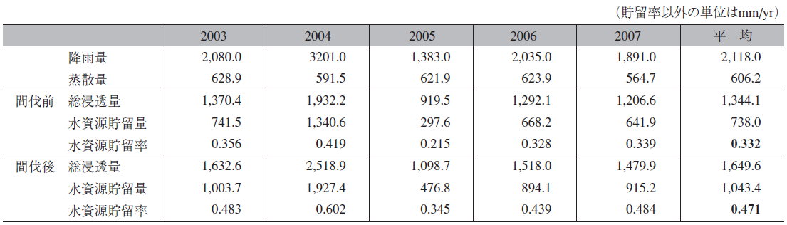
資料：荒廃ヒノキ人工林の強度間伐が森林水源涵養機能に与える経済効果の試算
（水文・水資源学会誌第23巻第6号（2010））

図表2-4- 干潟の浄化機能
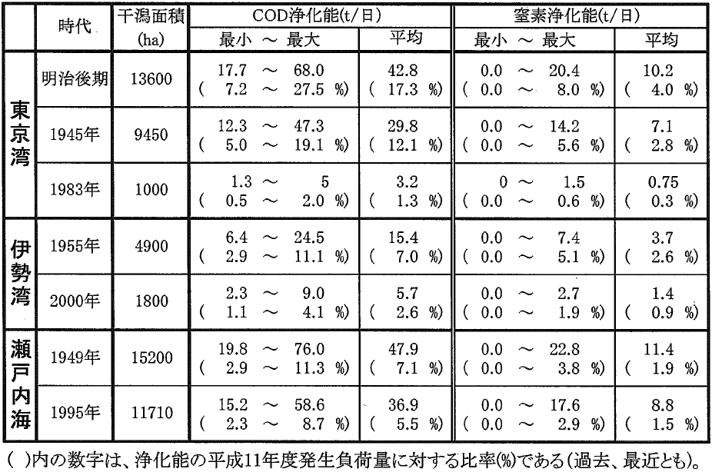
資料：環境省資料

「文化的サービス」では、県内の自然公園や自然環境保全地域等だけでなく、里山や里海などの地域の身近な自然資源をもっと有効に活用していく必要があります。また、先にあげたような伝統漁法や祭事など、生物多様性と密接に関連しながら育まれてきた地域文化を維持し、次世代に継承していくことも重要です。さらに、特色ある生物多様性を地域の資源としてとらえ、それらを持続可能な形で利用するために、エコツーリズムやグリーンツーリズムなどの形で里地里山の価値を再評価し、今日的な価値を見いだし、利用する取組も有効と考えられます。
「基盤的サービス」では、自然の中での炭素循環に目を向ける必要があります。人工林の間伐を促進するにより、森林の二酸化炭素の貯蔵機能の向上を図る必要があります。また、海は最大の二酸化炭素の貯蔵庫であり、その能力が最大限活用されるよう、環境保全に努めていく必要があります。

図表2-4- 炭素循環
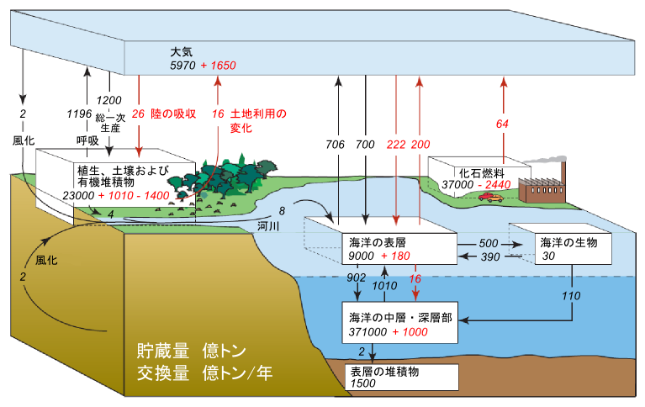
資料：IPCC(2007)をもとに作成（気象庁ホームページ）
（３）生物多様性を支える基盤に関する課題

１）生物多様性の重要性・必要性についての県民の理解不足
平成21年に内閣府が実施した世論調査によると、「生物多様性」という言葉の認知度は、中国地方では32.1％で、全国の36.4％を下回っています。全国では「聞いたこともない」という人が61.5％にものぼっています。
このように、そもそも「生物多様性」という言葉自体の認知度が低いため、その重要性や必要性についての県民の理解は不十分であると考えられます。今後は、「生物多様性」という言葉とともに、その重要性や必要性についての県民の啓発を図っていく必要があります。特に、次世代を担う青少年に対し、家庭や社会、学校における環境教育を積極的に推進していくことが必要と考えられます。

図表2-4- 「生物多様性」という言葉の認知度
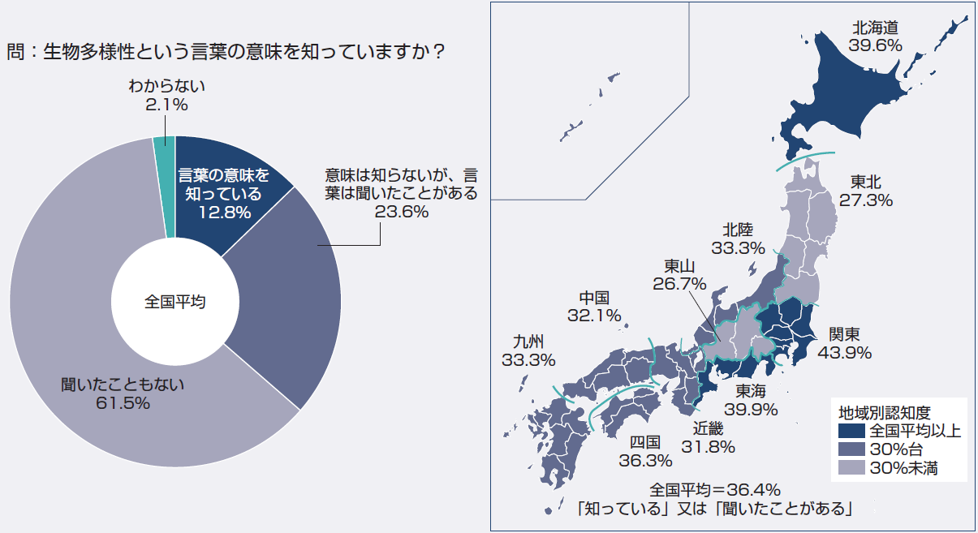
資料：平成22年版生物多様性白書（環境省）

２）行政や個々の保護団体の取り組みの限界
生物多様性保全に必要な取り組みは多岐にわたり、その推進主体も行政、地域住民、NPO法人、企業、専門家、県民などと幅広く、これらが個別に対策に取り組むことは効率的ではなく、また行政や個々の保護団体の取り組みだけでは限界があります。これまでも、これらの推進主体が個々の種の保全の取組には取り組んできましたが、生物多様性全体への体系的な取組については、十分な取り組みができていませんでした。また、保護団体等においても、団体数やメンバー数は減少傾向にあり、その取り組みには限界があります。これらの主体をつなげ、活動をコーディネートできる人材の育成や拠点を整備することが求められています。
「平成22年度広島県政モニターアンケート調査」（以下、「アンケート調査」）で行われた、生物多様性保全についての質問「様々な野生生物の種や生態系を保全するために、特に有効と思われる取組みは何ですか。（1つ選択）」では、「多様な生態系を保護するための保護区の設定」と回答した人が32.0％、「様々な野生生物と共存していくための人間の生活様式の見直し」と回答した人が29.3％、「減少している野生生物の種の捕獲・採取の禁止」と回答した人が28.6％となっており、規制関係による取組みが60％を超えています。

図表2-4- 生物多様性保全において有効と思われる取組み
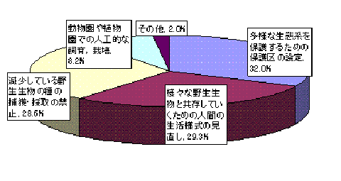
資料：平成22年度広島県政モニターアンケート調査

また、「様々な野生生物の種や生態系を保全するために行政の役割として特に有効と思われるものは何ですか。（1つ選択）」という質問では、「捕獲・採取の禁止、保護区の設定などの法令による規制」と回答した人が32.9％、「野生生物の生息・生育環境の整備」と回答した人が25.1％、「里地里山等人手による管理が必要な環境の維持活動」と回答した人が24.7％となっており、行政に対して、法規制と環境整備等への取組が期待されていることがうかがえます。
図表2-4- 生物多様性保全関する行政の役割
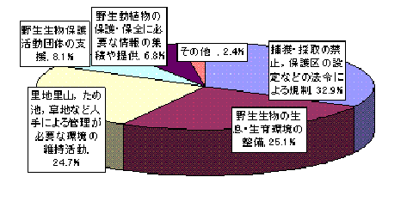
資料：平成22年度広島県政モニターアンケート調査
３）保護に関する相談窓口や情報提供体制の未整備
「アンケート調査」で行われた、生物多様性保全についての質問「多種多様な野生生物を保護・保全していく上で、あなたが提供して欲しい情報は何ですか。（1つ選択）」では、「県内の野生生物の生息・生育状況、分布情報」と回答した人が39.3％、「希少な野生生物の生息・生育地の保護・保全のためのガイド」と回答した人が36.9％となっており、自然科学的な情報に対する関心の高さとともに、保護に関する相談窓口や情報提供体制の必要性がうかがえます。
しかし、その一方で、生物多様性に関する情報の収集・整理・交換・発信等を行なう核となる組織や施設が存在しないことなどから、野生動植物の保護に関する相談窓口や情報提供体制の未整備が課題のひとつとしてあげられます。

図表2-4- 生物多様性保全において提供して欲しい情報
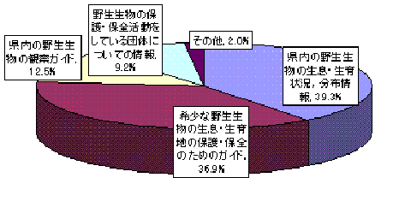
資料：平成22年度広島県政モニターアンケート調査
第三章 基本理念と目標
区 域 広島県の区域一円
１ 生物多様性地域戦略の対象とする区域及び目標期間
目標期間 中長期目標 目標の達成，戦略の実行
短期目標 行動計画の評価と見直し 平成29年
5年ごとに評価と目標の見直しを行い，PDCAサイクルにより中長期目標を達成する。
２．基本理念
生物多様性がもたらす豊かな恵みを将来の世代に継承できる，人間と自然が共生する社会の実現
県民一人ひとりが生物多様性の重要性とその恵みを認識し，生物多様性に配慮したライフスタイルが社会に定着しており，生物多様性を地域資源として将来の世代に承継できる人間の社会経済活動と自然環境が調和する魅力あふれる地域社会が構築されています

３ 目標と戦略
- 目標１ 生物多様性の重要性を認識し，多様な主体の参画により保全活動する社会
戦略１ 県民の生物多様性に関する理解を促進し，保護意識を醸成する
戦略２ 多様な主体の参画と協働により生物多様性保全活動を推進する
- 目標２ 生物多様性を把握し，豊かな生命のつながりを保全する社会
戦略３ 生態系やそれを構成する生物の現状を把握する
戦略４ 絶滅のおそれのある野生生物や重要な生態系を保全する
戦略５ 生物多様性に配慮した土地利用を図る
- 目標３ 生物多様性がもたらす恵みを将来の世代にわたって分かち合う社会
戦略６ 環境負荷を抑え，生物多様性の恩恵の持続可能な利用を促進する
戦略７ 生物多様性の恵みの再評価と新たな価値を創造する
４ 基本的視点
ア 科学的認識，予防的順応的態度
イ 地域特性の重視と広域的な認識
ウ 連携と協働
エ 社会経済的な仕組みの考慮
オ 統合的な考え方と長期的な視点

